**TRƯỜNG ĐẠI HỌC CÔNG NGHỆ ĐÔNG Á**

**KHOA CÔNG NGHỆ THÔNG TIN**



**CUỘC THI**

**FUSION WEB 2025**

**Chủ đề: Minimal boldness**

**Tên Website: Đại học Công Nghệ Đông Á**

|  |  |
| --- | --- |
| Sinh viên thực hiện: | Trần Văn Long Nhật |

**BẮC NINH – 2025**

**THUYẾT MINH**

**ĐẠI HỌC CÔNG NGHỆ ĐÔNG Á**

**A. THÔNG TIN ĐỘI THI:**

* Tên cá nhân/đội thi: Trần Văn Long Nhật
* Lớp: DCCNTT 14.6
* Email: 20232288@eaut.edu.vn
* Sđt: 0946392042
* Người đại diện liên hệ chính: Trần Văn Long Nhật

**B. LỜI CAM ĐOAN:**

Tôi, **Trần Văn Long Nhật**, đại diện cho cá nhân tham gia dự thi, xin cam đoan rằng toàn bộ nội dung, ý tưởng, thiết kế, giao diện, mã nguồn, và các tài liệu liên quan đến dự án web đều do chính tôi nghiên cứu, sáng tạo và thực hiện. Mọi công việc, sản phẩm trình bày trong dự án đều xuất phát từ nỗ lực cá nhân, không sao chép, mượn hay sử dụng bất kỳ sản phẩm, ý tưởng, mã nguồn, hình ảnh hay tài liệu nào của cá nhân, tổ chức khác khi chưa được phép, trừ các trường hợp được trích dẫn và ghi nguồn đầy đủ theo quy định.

Tôi cam kết nghiêm túc tuân thủ các quy định về bản quyền, sở hữu trí tuệ, và các quy định pháp luật liên quan. Tôi hoàn toàn chịu trách nhiệm trước ban tổ chức và pháp luật trong trường hợp có bất kỳ sai sót, vi phạm, hoặc tranh chấp nào liên quan đến quyền sở hữu trí tuệ trong quá trình thực hiện và trình bày dự án.

Bên cạnh đó, tôi cam kết bảo vệ tính minh bạch, trung thực và uy tín của dự án, đồng thời sẵn sàng giải trình mọi chi tiết, cung cấp các bằng chứng cần thiết khi được ban tổ chức hoặc cơ quan có thẩm quyền yêu cầu. Tôi hiểu rằng sự trung thực và tuân thủ pháp luật là nền tảng quan trọng để đánh giá và ghi nhận kết quả của dự án, và tôi xin chịu hoàn toàn trách nhiệm về mọi vấn đề phát sinh.

**C. NỘI DUNG THUYẾT MINH:**

**1. Ý tưởng và “Storytelling”:**

**1.1 Liên kết với chủ đề “Minimal Boldness”**

Ý tưởng thiết kế website bắt nguồn từ mong muốn tạo ra một trải nghiệm trực tuyến giống như một hành trình khám phá trường học thực sự. thay vì chỉ trình bày thông tin một cách khô khan, tôi muốn người dùng có thể cảm nhận được **tinh thần, giá trị và những nét đặc trưng riêng của trường** qua từng phần của website, từ lịch sử hình thành, cơ sở vật chất, chương trình đào tạo, đến các hoạt động văn hóa, thể thao và trải nghiệm học tập của sinh viên.

Trong quá trình xây dựng, tôi hình dung mỗi trang và mỗi phần nội dung như một chương nhỏ trong câu chuyện về trường học. hình ảnh, màu sắc, icon và hiệu ứng chuyển động nhỏ đều được lựa chọn cẩn thận để vừa **tối giản**, vừa tạo điểm nhấn đủ để người xem cảm thấy hứng thú và dễ dàng tập trung vào thông tin quan trọng. thiết kế không chỉ nhằm mục đích giới thiệu mà còn là **một trải nghiệm tương tác**, giúp người xem có cảm giác được dẫn dắt, khám phá từng góc nhỏ của trường như khi tham quan trực tiếp.

Bên cạnh đó, tôi cũng muốn tạo sự kết nối cảm xúc với người dùng, để họ không chỉ nhớ về thông tin mà còn **nhớ về tinh thần và bản sắc của trường**. việc này giúp website trở nên gần gũi, thân thiện nhưng vẫn nổi bật và hiện đại, phản ánh đúng tinh thần của chủ đề minimal boldness: thiết kế tối giản nhưng vẫn mạnh mẽ, rõ ràng và ấn tượng.

**1.2 Liên kết với chủ đề “Minimal Boldness”**

Thiết kế website được định hướng theo chủ đề **minimal boldness**, tức là tối giản nhưng vẫn tạo ấn tượng mạnh mẽ. toàn bộ bố cục, màu sắc, font chữ và hình ảnh đều được lựa chọn cẩn thận để giữ sự gọn gàng, tinh tế, tránh rối mắt nhưng vẫn nổi bật những điểm quan trọng. các yếu tố như nút bấm, tiêu đề, icon hay hình ảnh nổi bật được sử dụng như những điểm nhấn, giúp người xem dễ dàng tập trung vào thông tin cần thiết mà không bị phân tâm.

tinh thần minimal boldness còn được thể hiện qua **sự tương phản và khoảng trắng** trong thiết kế. khoảng trắng không chỉ giúp bố cục thoáng đãng, dễ nhìn, mà còn làm nổi bật nội dung và hình ảnh quan trọng, tạo cảm giác hiện đại và chuyên nghiệp. màu sắc chủ đạo được chọn vừa nhẹ nhàng vừa rõ ràng, kết hợp với những điểm nhấn đậm để làm nổi bật thông tin quan trọng, đồng thời mang đến cảm giác năng động, trẻ trung.

để tăng yếu tố hiện đại và công nghệ, tôi **thêm một chút liquid glass** cho các header chính và một số thẻ nội dung quan trọng. hiệu ứng trong suốt, mờ nhẹ, bóng và phản chiếu tinh tế giúp các phần này nổi bật hơn mà không làm rối mắt, tạo cảm giác mượt mà và sang trọng. các hiệu ứng chuyển động nhẹ nhàng khi hover hay cuộn trang cũng được áp dụng, tăng trải nghiệm tương tác nhưng vẫn giữ sự tối giản, trực quan của toàn bộ website.

tổng thể, thiết kế vừa tối giản, mạnh mẽ, vừa có chút liquid glass tinh tế, giúp người dùng dễ dàng tiếp nhận thông tin và ghi nhớ hình ảnh, giá trị cốt lõi của trường một cách ấn tượng, hiện đại và chuyên nghiệp.

**1.3 Điểm sáng tạo và độc đáo**

website nổi bật nhờ cách **kể câu chuyện về trường học trực quan nhưng tối giản**, dẫn người dùng qua từng phần như một hành trình khám phá: từ lịch sử, cơ sở vật chất, chương trình đào tạo đến các hoạt động sinh viên.

sự kết hợp giữa **minimal boldness và liquid glass nhẹ** tạo điểm nhấn hiện đại và tinh tế. các header chính và một số thẻ nội dung được áp dụng hiệu ứng trong suốt, bóng nhẹ, giúp nổi bật mà vẫn gọn gàng. các hiệu ứng chuyển động tinh tế khi hover hay scroll cũng tăng trải nghiệm tương tác, làm website vừa trực quan vừa thú vị.

tổng thể, điểm độc đáo nằm ở việc **kết hợp storytelling, tối giản và liquid glass nhẹ** để tạo trải nghiệm ấn tượng, hiện đại và dễ nhớ cho người dùng.

**2. Thiết kế giao diện:**

**2.1. Danh sách chức năng dự kiến của website**

**a, Trang đăng kí, đăng nhập**

**- Đăng ký:** Hỗ trợ đăng ký bằng email / mật khẩu đồng thời gửi mã xác minh về email để xác thực tài khoản

**- Đăng nhập:** Đăng nhập thành công server gửi kèm token về client giúp server xác thực các request và đăng nhập chỉ 1 lần

**b, Trang sinh viên (dự kiến)**

- Hỗ trợ chính sửa thông tin cá nhân (avatar, tên, banner,…)

- Giao diện bài viết của sinh viên (post)

- Hộp tin nhắn giúp sinh viên có thể nhắn tin, trao đổi với nhau ngay trên website

- Tin nhắn được lưu vào database giúp lưu lịch sử tin nhắn

**c, Trang chủ**

Gồm các thành phần:

- **Thanh điềuh ướng (header)**: gồm các nút chức năng cơ bản để di chuyển đến các phần đích

- **Ảnh bìa (slider)** : gồm ảnh bìa trường, caption “Nơi chắp cánh ước mơ”, nút đăng ký xét tuyển

- **Thành tích**: đi kèm với slider là 3 thẻ hiển thị thành tích nổi bật của trường

- **Giới thiệu**: Giới thiệu cơ bản về trường, thanh cuộn có thể cuộn để hiển thị từng mốc hình thành, phát triển của trường kèm thông tin ngắn và ảnh minh họa

- **Ngành đào tạo**: Sử dụng các thẻ ảnh kèm thanh trượt để hiển thị cành ngành trường đào tạo kèm ảnh minh họa và một số thông tin ngắn

- **Các hoạt động sinh viên**: gồm 5 ảnh được sắp xếp theo bố cục “masonry”

- **Tin tức & sự kiện**: Tái sử dụng thành phần của “ngành đào tạo”

- **Cơ sở vật chất**: Gồm nhiều ảnh kèm thanh trượt và hiển thị các thông tin chi tiết của từng địa điểm ngay trên ảnh ( thư viện, phòng máy, …)

- **Đăng ký xét tuyển**: gồm một form đăng ký trước các thông tin đơn giản, thẻ sinh viên hiển thị thông tin trực quan vừa đăng ký tạo cảm giác hứng thú

**2.2 Minh họa bằng wireframe/mockup (nộp kèm)**

**A, Header**



**B, Slider**

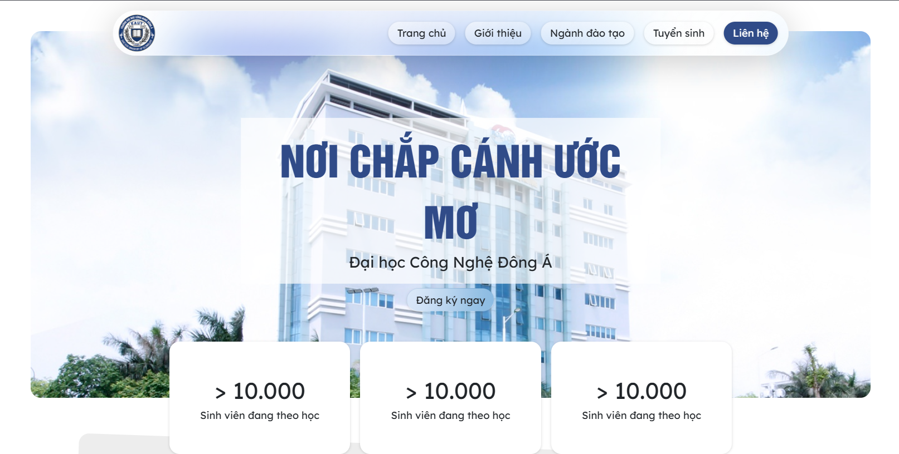

**C, About (Giới thiệu trường)**

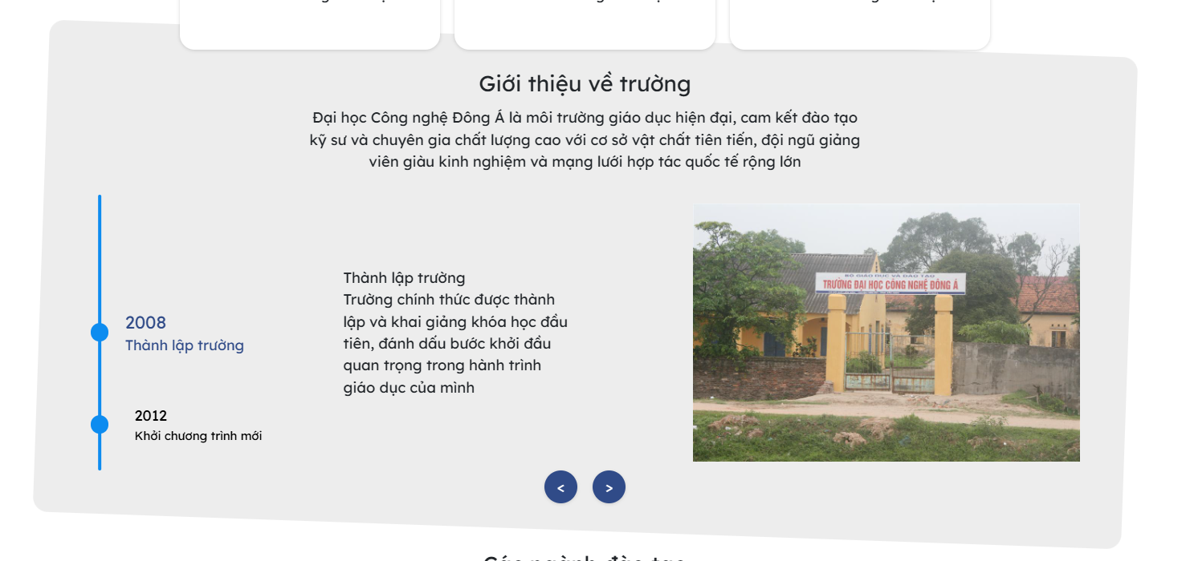

**D, Program (chương trình đào tạo)**

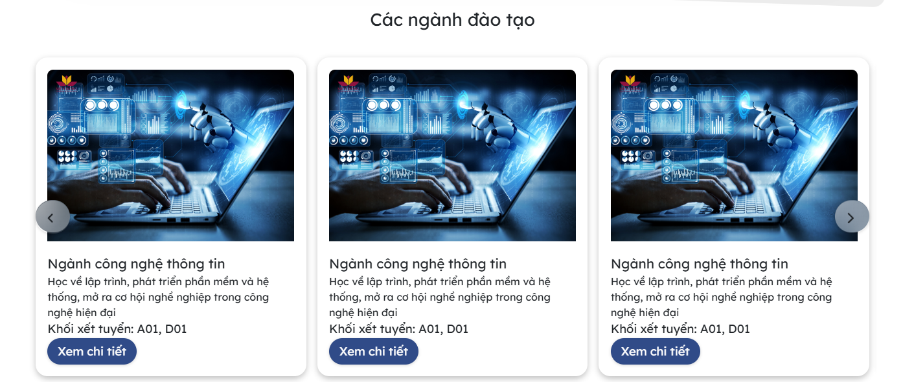

**E, Activities (Các hoạt động sinh viên)**

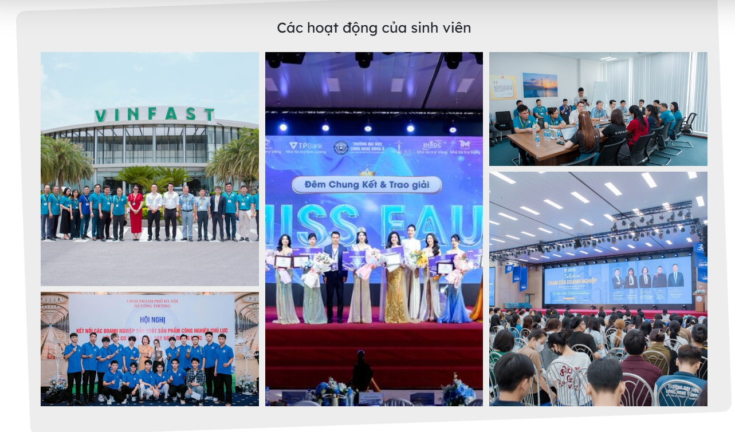

**F, News ( Tin tức & sự kiện)**

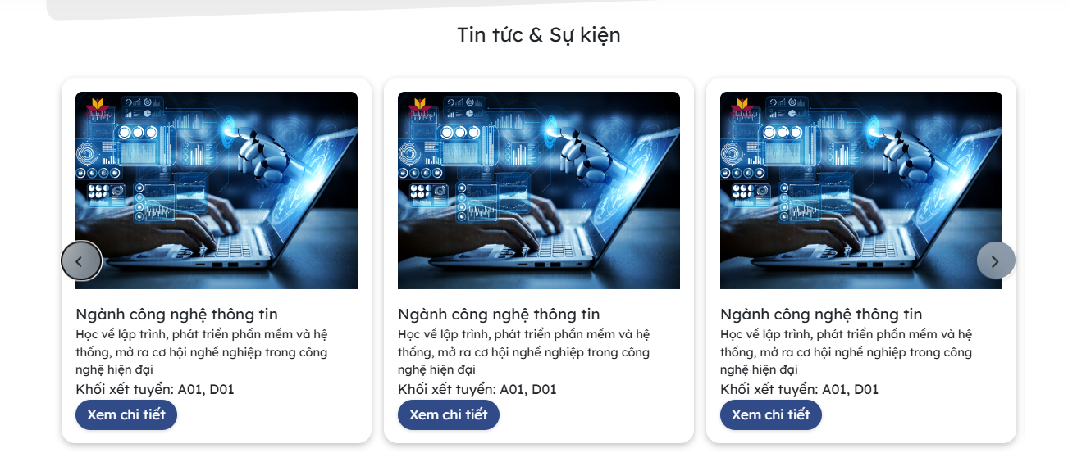**G, Campus (Cơ sở vật chất)**

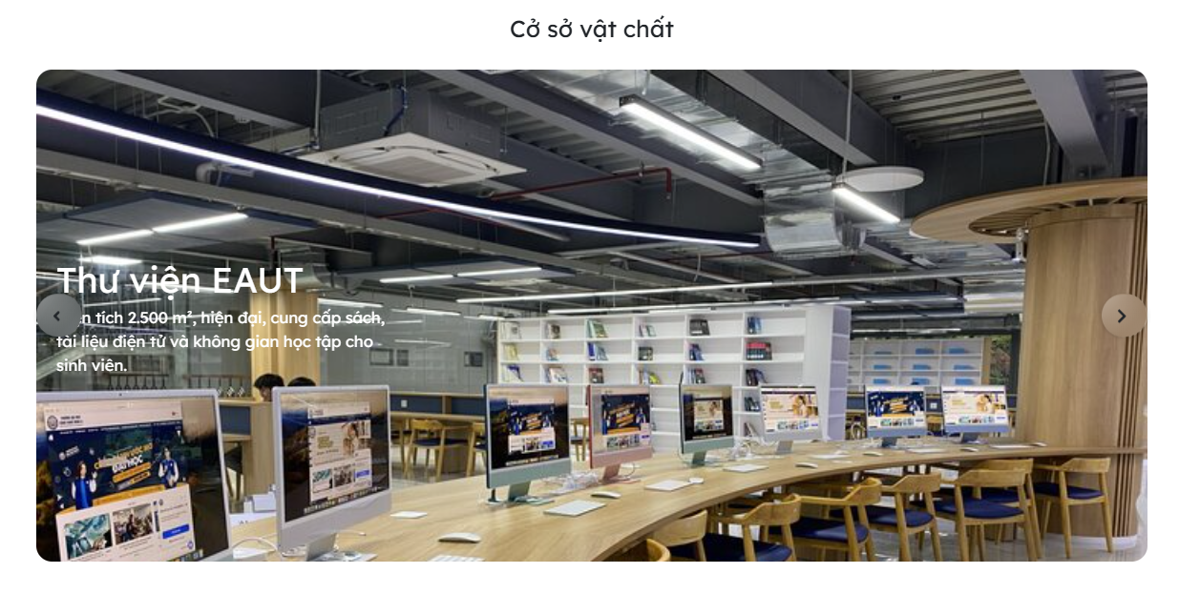

**H, Tuyển sinh** 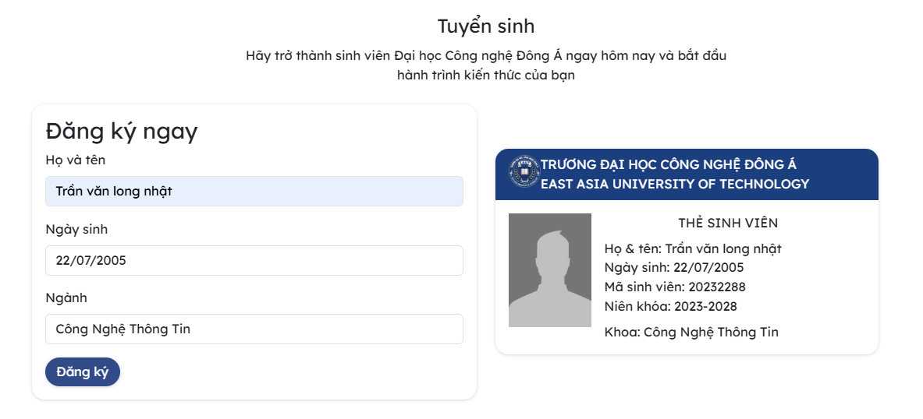

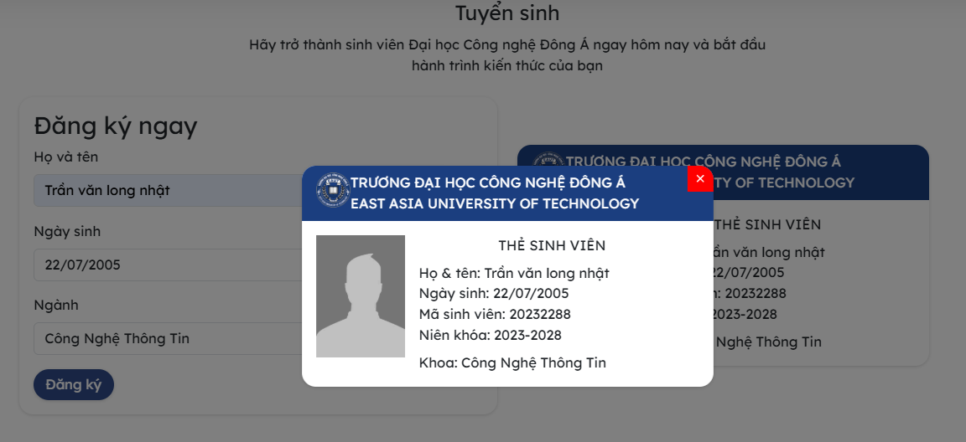

**I, Footer**

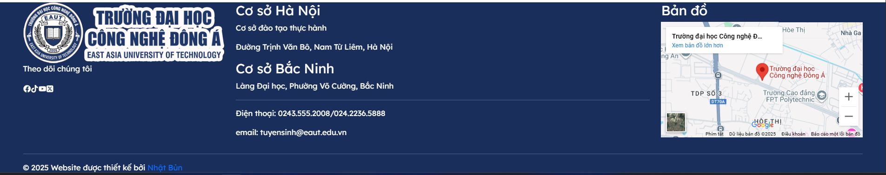

**J, Tổng quan**

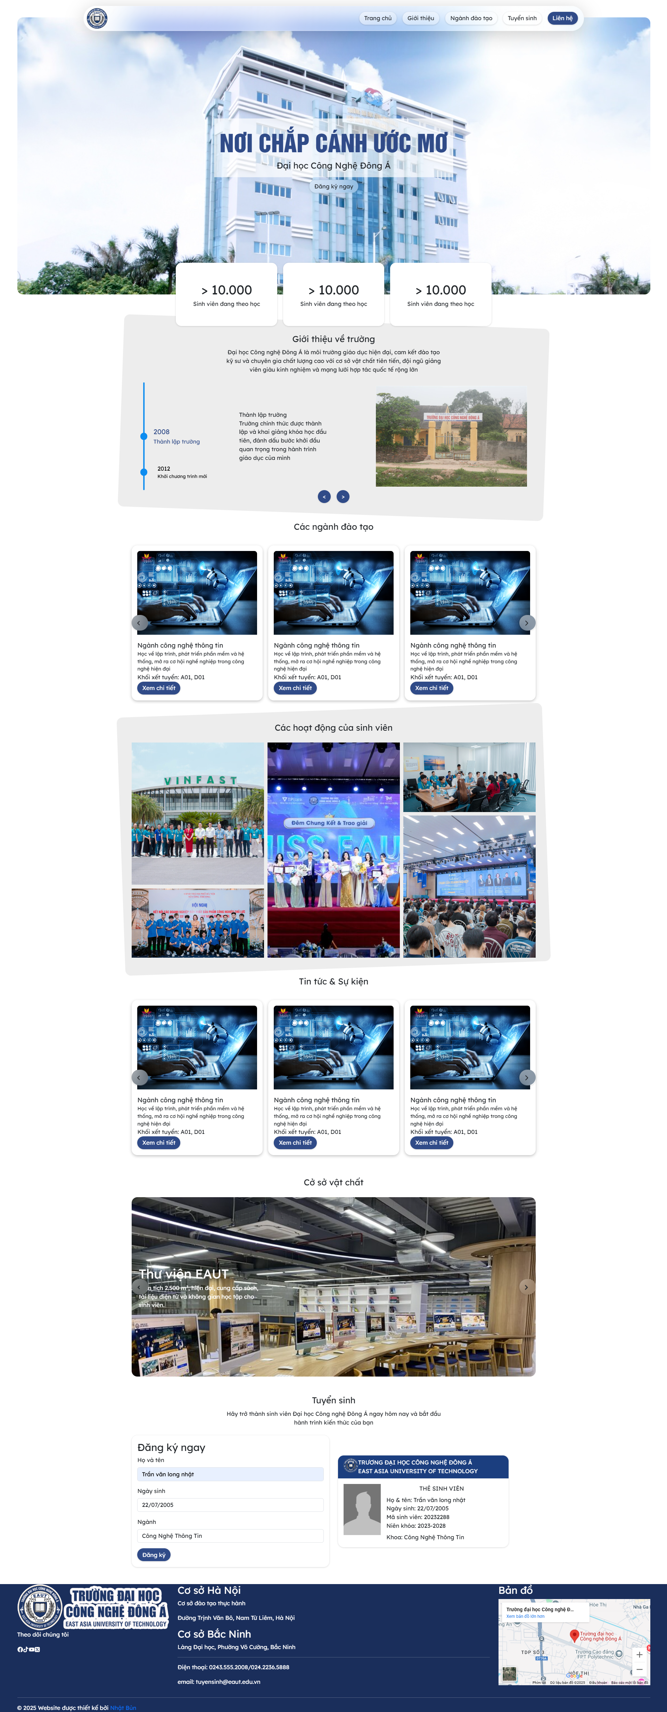

**k, Đăng ký / Đăng nhập**

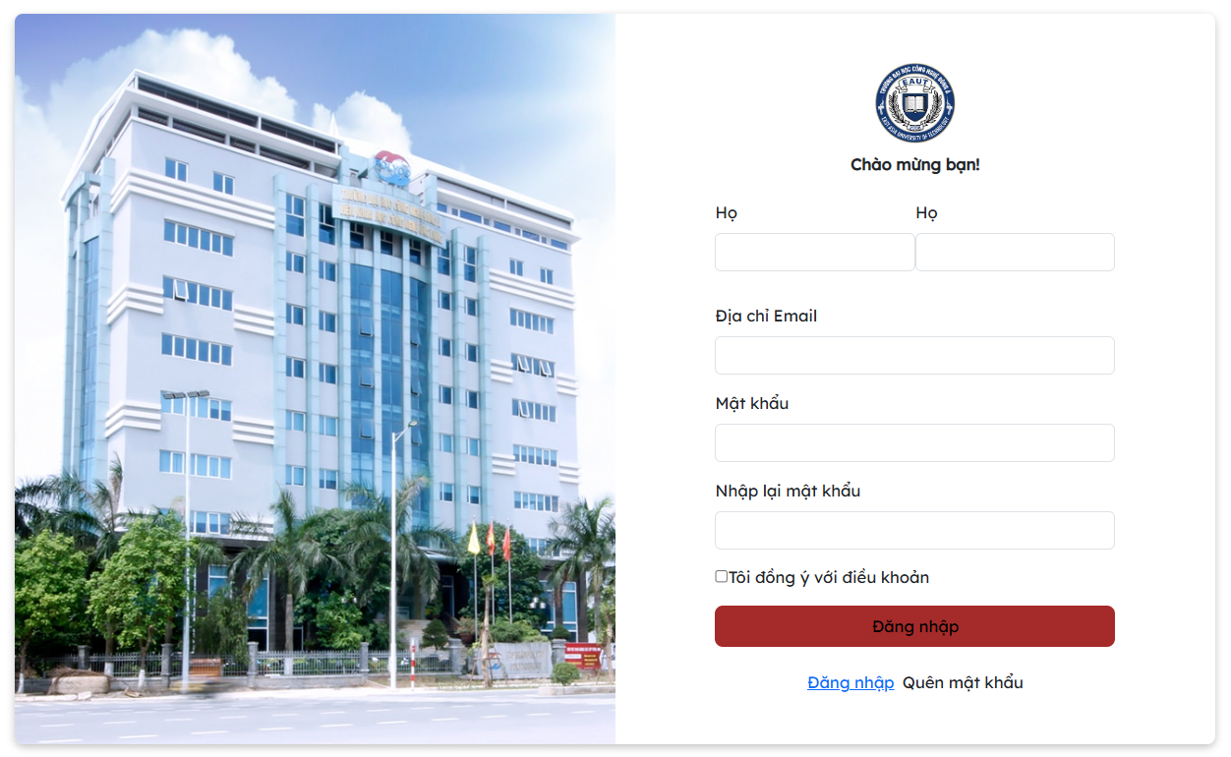

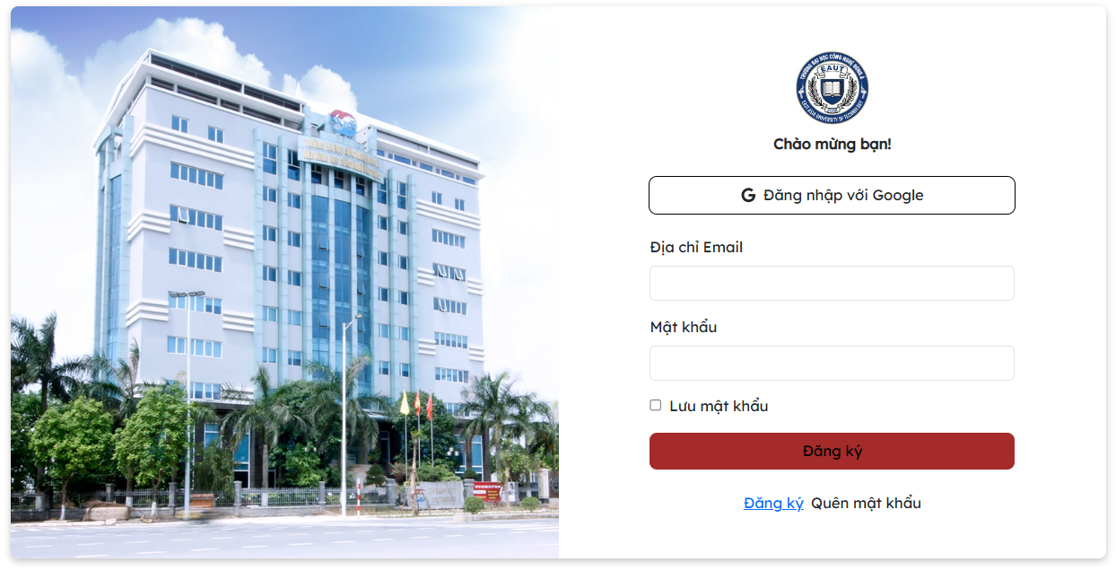

**L, Box nhắn tin**

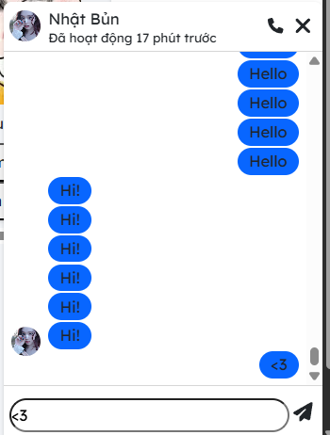

**3. Công nghệ:**

**3.1. Thiêt kế**

**- Figma:** Dùng để thiết kế, xây dựng wireframe giúp hình dung nhanh chóng website thực tế

**3.2 Front-end**

**- ReactJS:** thư viện javascript để xây dựng giao diện người dùng theo component, dễ tái sử dụng và quản lý trạng thái.

- **Nextjs** (Dự kiến): Framework react tối ưu cho **server-side rendering (SSR)**, giúp tải trang nhanh hơn và cải thiện seo.

- **SCSS**: preprocessor của css, hỗ trợ biến, mixin, nesting và modular hóa style, giúp code css gọn gàng và dễ bảo trì.

**- Typescript:** superset của javascript, giúp code an toàn hơn nhờ kiểu dữ liệu tĩnh và hỗ trợ IDE tốt.

**- Bootstrap:** framework css giúp thiết kế giao diện responsive nhanh, có sẵn các component và layout.

**- ViteJS:** công cụ build nhanh, hỗ trợ hot reload cho phát triển front-end react.

- **NodeJS**: môi trường chạy javascript phía server, hỗ trợ quản lý package và chạy các công cụ phát triển front-end như vite, webpack.

**- Frame motion**: thư viện animation trong react, tạo hiệu ứng chuyển động mượt mà, sinh động cho các component.

**3.3 Back-end**

**- Java:** ngôn ngữ lập trình chính để xây dựng server-side logic.

**- Spring secrity**: framework bảo mật trong spring, quản lý authentication và authorization.

**- Websocket:** giao thức giúp truyền dữ liệu thời gian thực giữa client và server, hỗ trợ tính năng chat hoặc thông báo live.

**- Spring JPA:** thư viện ORM của spring, giúp tương tác với cơ sở dữ liệu quan hệ dễ dàng, hỗ trợ CRUD và truy vấn dữ liệu linh hoạt.

**- postman**: công cụ test và kiểm thử API, giúp kiểm tra, debug và mô phỏng request/response giữa client và server.

**3.4 Database**

**- MySQL**: hệ quản trị cơ sở dữ liệu quan hệ,

**3.5 kiến trúc & mô hình**

- Backend được thiết kế theo **RESTful API**, giúp client và server giao tiếp qua các endpoint rõ ràng, hỗ trợ các phương thức HTTP: GET, POST, PUT, DELETE.

- Các service trong backend tuân theo **nguyên tắc SOLID**, giúp code dễ mở rộng, dễ bảo trì và module hóa.

**3.6 công cụ hỗ trợ phát triển**

**- git**: hệ thống quản lý version code, giúp theo dõi lịch sử thay đổi, phục hồi code và làm việc nhóm hiệu quả.

**- github**: nền tảng lưu trữ repository trên cloud, hỗ trợ quản lý code, hợp tác nhóm, pull request và version control.

**3.7 Khả năng tương thích đa nền tảng**

website được thiết kế responsive, hiển thị tốt trên **mobile, tablet và desktop** nhờ các breakpoint css: 480px (mobile), 768px (tablet), 992px (desktop nhỏ) và 1200px (desktop lớn). bố cục, font chữ và hình ảnh tự động điều chỉnh, đảm bảo trải nghiệm mượt mà, trực quan và nhất quán trên mọi thiết bị.

**Reponsive trên các thiết bị nhỏ hơn Desktop:**

